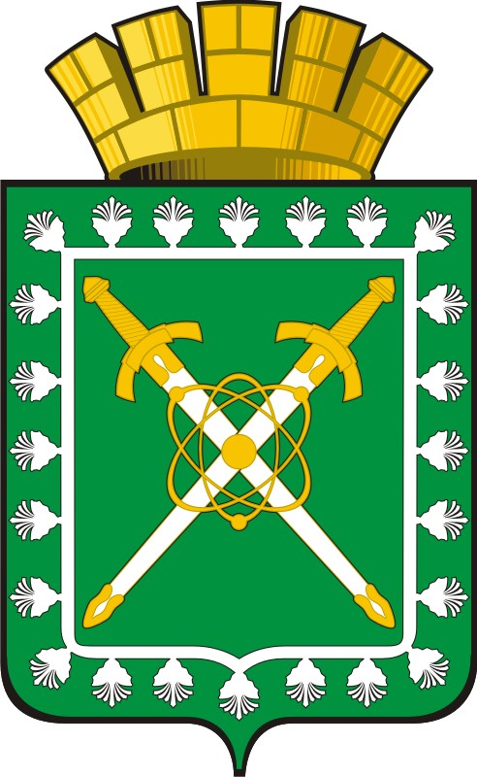

АДМИНИСТРАЦИЯ ГОРОДСКОГО ОКРУГА «ГОРОД ЛЕСНОЙ»
П О С Т А Н О В Л Е Н И Е

20.03.2014 № 471
г. Лесной

О внесении изменений в устав муниципального бюджетного дошкольного образовательного учреждения «Детский сад № 7 «Огонёк»

В целях приведения устава муниципального бюджетного дошкольного образовательного учреждения «Детский сад № 7 «Огонёк»» в соответствие с требованиями действующего законодательства,

ПОСТАНОВЛЯЮ:

Внести изменения в устав муниципального бюджетного дошкольного образовательного учреждения «Детский сад № 7 «Огонёк», утвержденный постановлением главы администрации городского округа «Город Лесной» от 30.09.2011 № 946 «О внесении изменений в устав муниципального дошкольного образовательного учреждения «Детский сад № 7 «Огонёк» (с изменениями от 14.12.2011 № 1332, от 17.09.2012 № 1282), изложив устав муниципального бюджетного дошкольного образовательного учреждения «Детский сад № 7 «Огонёк» в новой редакции (устав прилагается).

Глава администрации
городского округа «Город Лесной» Ю.В. Иванов

